Приложение 6

к решению Большеирбинского поселкового Совета

от 12.04.2013 № 38-182 р

Схема границ прилегающих территорий к Муниципальному бюджетному учреждению здравоохранения "Курагинская центральная районная больница" Ирбинская городская больница, расположенному по адресу: р.п. Большая Ирба, ул. Ленина, 9А

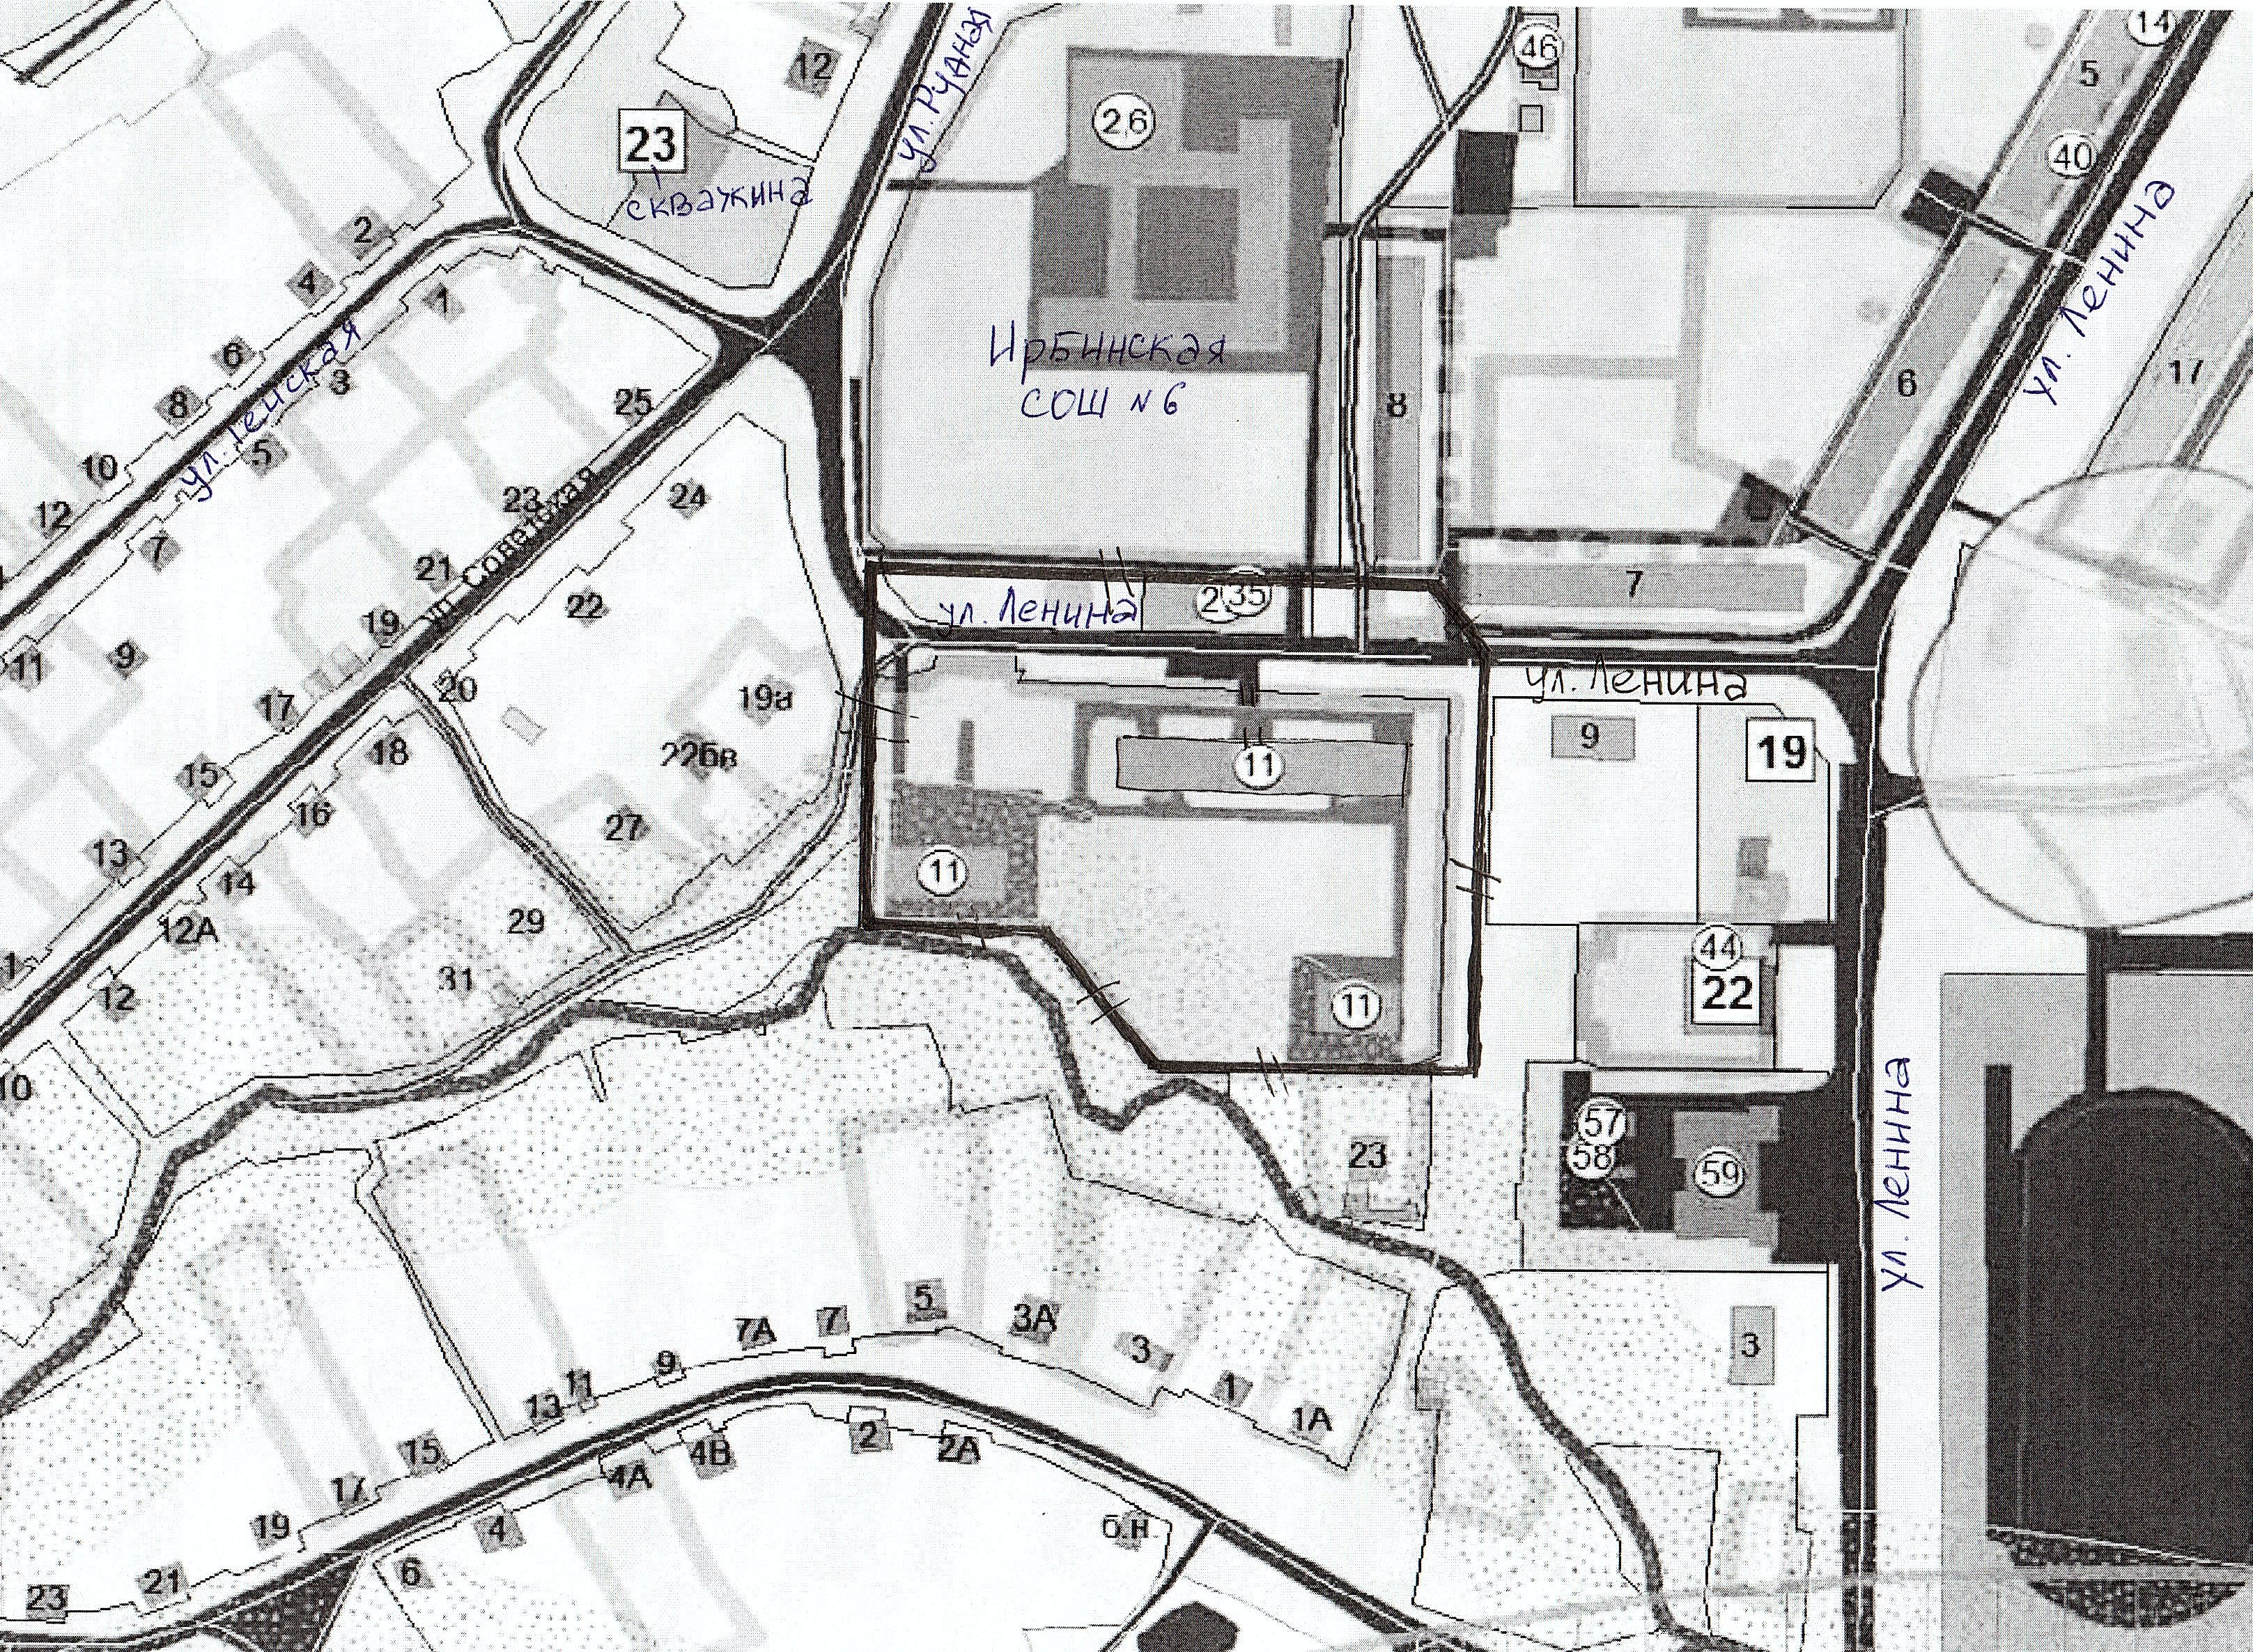

– обозначение границ прилегающих к Муниципальному бюджетному учреждению здравоохранения "Курагинская центральная районная больница" Ирбинская городская больница территорий.

Цифрами на схеме обозначены:

2 – Ирбинская СОШ № 6;

6 – музей;

11 – Ирбинская городская больница;

14 – ОАО «Сбербанк», Минусинское отделение;

19 – Канализационная насосная станция;

22 – Хлебзавод;

27 – павильон «Светлана»;

35 – павильон «Диал»;

40 – магазин «Ирбис»;

44 – магазин «Горячий хлеб»;

46 – торговый дом «Карина»;

57 – ТСЖ «Ирба»;

58 – ООО УК «Ирба-Сервис»;

59 – Банно-прачечный комбинат.